INVESTIGACIÓN SOBRE LA CAÍDA LIBRE

Una vez hemos avanzado lo suficiente en la construcción de las magnitudes cinemáticas y las leyes de algunos tipos de movimiento, vamos a realizar un trabajo experimental acerca de un movimiento de particular importancia en la historia de la física: el movimiento de caída de graves. Entendemos por tal el movimiento de un objeto que se suelta sin velocidad inicial a una determinada altura del suelo. Nos planteamos investigar cómo es este movimiento, qué factores pueden influir en el mismo y las leyes cinemáticas que podrían servir para describirlo.

A.1 ¿Qué se puede decir, partiendo de las observaciones y de las experiencias cotidianas, sobre el tipo de movimiento de caída de los cuerpos? Describid cualitativamente este movimiento representando mediante cruces sucesivas posiciones del objeto que cae a intervalos regulares de tiempo.

Comentarios: Los estudiantes representan un movimiento no uniforme, rectilíneo y vertical, mediante un tipo de dibujo como el adjunto. Lo que no queda definitivamente establecido es la cuestión de si la velocidad crece o no regularmente, es decir, si la aceleración es o no constante. Algunos “recuerdan” haber estudiado que “la aceleración era constante”, pero otros apuntan la idea de que “cuanto más cerca esté el objeto del suelo, más lo atrae la Tierra y, en consecuencia, la aceleración debería aumentar durante la caída”.

A.2 Admitiendo que el movimiento de caída libre sea acelerado, plantead hipótesis acerca de los factores que pueden influir en el tiempo de la caída (desde una altura determinada)

Comentarios: Una vez fijada la altura, los alumnos centran la atención en los factores que pueden acelerar o frenar al objeto durante la caída y mencionan dos: el rozamiento (este factor se menciona directamente o, de forma indirecta, indicando aspectos como la forma del objeto, el aire,..) y la masa. Respecto de la masa suele ser mayoritaria la opinión de que cuanto mayor sea más rápida será la caída, si bien algunos estudiantes recuerdan el latiguillo según el cual “todos los cuerpos independientemente de su masa caen con la misma aceleración”. Se trata, sin embargo, en la mayoría de los casos, de un aprendizaje puramente memorístico que no implica que realmente se haya comprendido el problema y no conviene que el profesor se decante en este momento a su favor o en contra.

En cuanto al rozamiento, conviene hacer ver la complejidad que introduce en el problema y la conveniencia de eliminarlo.

A.3 Realizad una experiencia lo más sencilla posible para poner en evidencia la influencia del rozamiento.

Comentarios: Es suficiente dejar caer una hoja de papel abierta para poner en evidencia la enorme influencia que puede tener el rozamiento en la caída, no únicamente, en la duración de la caída, sino también en el tipo de movimiento, pues, en este caso, deja de ser rectilíneo y vertical. Los objetos caen inmersos en un mar de aire, de tal forma que el movimiento real de caída, estudiado en toda su complejidad, será el de un objeto en el seno de un fluido. No se pretende tanto en esta investigación (aunque sí recogemos el reto que queda planteado como un problema pendiente de abordar en una investigación posterior) por lo que conviene eliminar, en la medida de lo posible, la influencia del rozamiento.

A.4 Precisad lo más posible la hipótesis acerca de la influencia de la masa del objeto en el tiempo de caída.

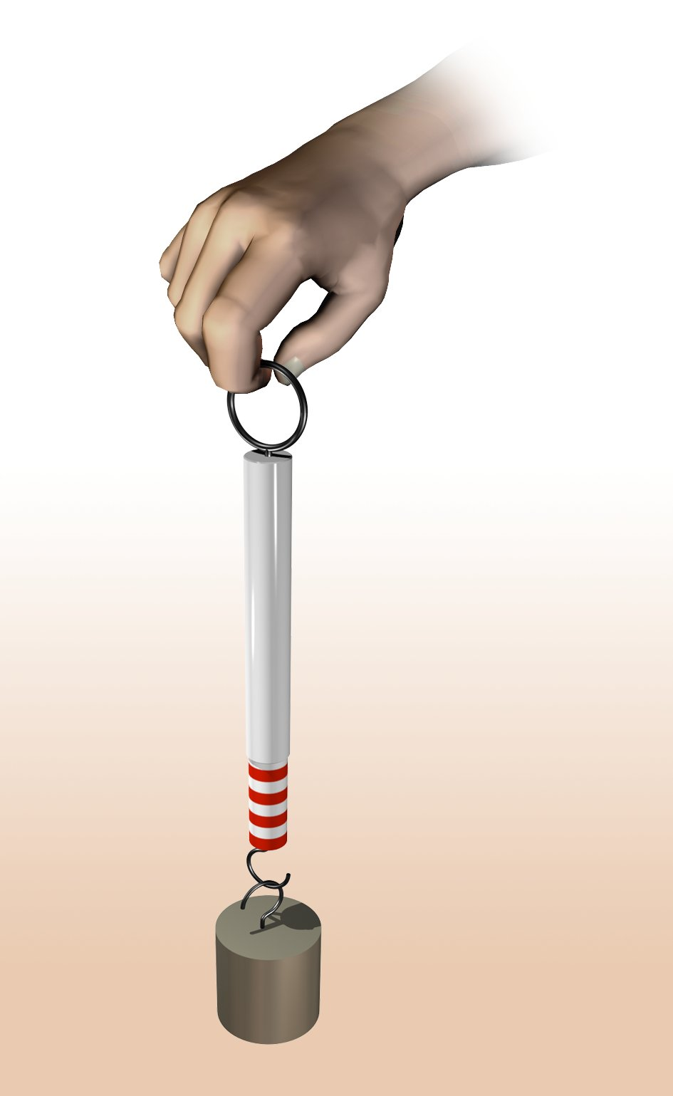
Comentarios: La hipótesis de la influencia de la masa en el tiempo de caída se fundamenta en que la Tierra atrae más a los objetos cuanto mayor sea su masa. Un argumento que conviene hacer explícito, puesto que de él se deduce que un objeto de doble masa (sobre el cual la Tierra ejerce una fuerza de atracción doble) tendría que caer con doble aceleración y, en consecuencia, tardar la mitad de tiempo en llegar al suelo. Conviene aquí dejar claro que la razón que fundamenta esta hipótesis está bien planteada y que, en efecto, la Tierra atrae más a los objetos de mayor masa y menos a los de masa menor. Una forma de reforzar esta argumentación puede ser colgar dos cuerpos de masa diferente de un mismo dinamómetro y comprobar que el cuerpo de doble masa alarga el doble el muelle.

A.5 Diseñad y llevad a la práctica un experimento sencillo para comprobar la predicha influencia de la masa en la caída.

A.6 Diseñad un experimento sencillo para poner de manifiesto que si un papel cae más despacio que una piedra o una pelota, es debido a la resistencia del aire.
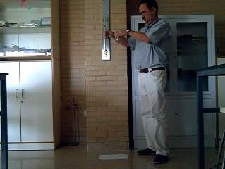
Al dejar caer simultáneamente dos objetos de masa muy diferente en condiciones en las que el rozamiento sea despreciable los estudiantes se llevan la sorpresa de que caen exactamente igual (A.5) Mayor es aún el asombro cuando comprueban que una hoja de papel y una pelota caen igual, una vez que damos a la hoja de papel una forma adecuada para que no se vea afectada por el rozamiento en el aire (A.6)

Como producto de estas actividades queda planteada la siguiente cuestión: ¿Por qué siendo verdad que la Tierra atrae de forma diferente a los objetos en función de su masa, sin embargo, todos caen igual hacia ella? Esta cuestión queda formulada como un nuevo problema, para cuya resolución será preciso avanzar en el estudio de la mecánica y realizar nuevas investigaciones.

A.7 Plantead posibles diseños experimentales para comprobar si la caída de graves es un movimiento uniformemente acelerado. Proceded después a realizar el experimento.

Comentarios:
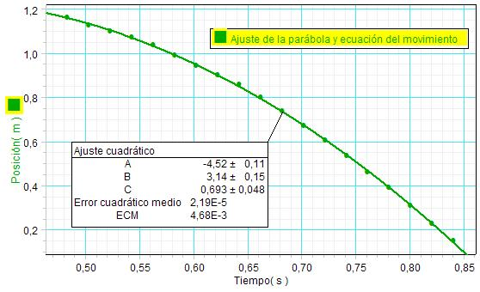
Nuestros alumnos, cuando llega este momento, están familiarizados con el sensor de movimiento (lo usaron en una práctica anterior), por lo que proponen un montaje sencillo que utiliza dicho sensor y el ordenador para obtener las gráficas y las tablas de valores de la evolución de la posición y la velocidad. La fase experimental correspondiente a este diseño se explica con detalle en la página Web del Departamento.

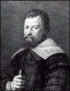
Por otra parte, si los estudiantes no han trabajado con el sensor de posición es previsible que propongan un diseño basado en dejar caer un objeto y medir el tiempo de la caída a diferentes alturas. En este caso, la comprobación de que la caída es muy rápida y que, por tanto, no da tiempo a medir con precisión los tiempos usando un cronómetro tradicional obliga a afinar el diseño. Una forma de hacerlo usando tecnología actual consiste en grabar un video de la caída y después reproducirlo fotograma a fotograma. Por su parte, el profesor puede intervenir para indicar a la clase que la primera investigación precisa sobre este problema la realizó Galileo en una época en la que no se disponía de ninguno de estos medios. Se puede usar un texto que relate el experimento de Galileo e, incluso, se puede reproducir dicho experimento en el laboratorio. Un texto disponible en la Web del Departamento relata el experimento original de Galileo.
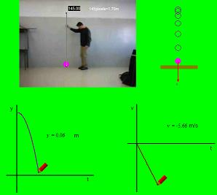
Añadimos un tercer diseño adecuado para realizar este estudio experimental. Consiste en grabar el movimiento de caída en el laboratorio en unas condiciones adecuadas y crear una animación informática modellus en la que se muestran simultáneamente la grabación y la simulación de un movimiento uniformemente acelerado de caída. La búsqueda de concordancia entre ambos permite obtener la aceleración de caída con una buena aproximación. Este proceso se explica también con detalle en un apartado de la página Web del Departamento.

A.8 Presentad una memoria del trabajo realizado, explicando el propósito de la investigación, los experimentos realizados y los resultados y conclusiones obtenidas.

Comentarios: Si el trabajo se realiza con los sensores, los estudiantes usarán los gráficos y tablas de datos obtenidas con el ordenador para enriquecer la memoria. Si se realiza usando el programa Modellus, pueden presentar adicionalmente la animación informática. Además de presentar los resultados y las conclusiones es fundamental hacer explícitos los problemas que quedaron pendientes y serán objeto de futuras investigaciones.

A.9 Enunciad problemas que quedaron pendientes y sugerid nuevas investigaciones.

Comentarios: Entre otros, no debemos dejar de plantear las siguientes cuestiones:

- ¿Por qué, aunque la Tierra atrae de forma desigual a objetos de masa diferente, todos caen, en ausencia de rozamiento, con la misma aceleración?

Para responder a esta pregunta será necesario desarrollar conceptos de Dinámica (concretamente los Principios de la Dinámica y la Ley de Gravitación Universal, prestando particular atención al desarrollo de los conceptos de masa gravitatoria y de masa inercial)

- ¿Cómo influye el rozamiento con el aire en la caída?

Si se realiza el estudio experimental con el sensor de movimiento y se elige un objeto adecuado como móvil (por ejemplo, un recipiente de plástico), esta cuestión ya se refleja en los resultados. La aceleración de caída obtenida es inferior a los teóricos 9.83m/s² y es necesario afinar el diseño para minimizar dicho rozamiento. Las condiciones en las que se produce dicho refinamiento del diseño experimental aportan “pistas” acerca de la forma como influye el rozamiento con el aire y sirven de punto de arranque para otro estudio dirigido expresamente a investigar el papel de dicha fuerza de rozamiento. Adicionalmente, se puede estudiar la caída libre en presencia de rozamiento también con la ayuda de animaciones Modellus, todo ello, en el tema de dinámica. Allí, se plantearán hipótesis acerca de la fuerza de rozamiento y se aprovechará el potencial de los recursos TIC disponibles (sensores y Modellus) para avanzar en el problema.

A.10 Realizad un esquema o mapa conceptual sobre la investigación realizada.

Comentarios: Podemos utilizar, por ejemplo, el programa Cmaptools (http://cmap.ihmc.us/) de distribución gratuita para realizar el esquema.

El estudio experimental de la caída libre se incluye en el tema de cinemática en 4º ESO y en 1º Bachillerato. Cuando los estudiantes se disponen a hacer estas actividades ya han estudiado las magnitudes cinemáticas del movimiento y conocen las leyes del movimiento uniformemente acelerado. Si se realiza el experimento en 1º de Bachillerato, los estudiantes también han trabajado antes el concepto de derivada y saben que la pendiente de la tangente a la gráfica tiempo-posición representa la velocidad instantánea.

